Change log voči Návrhu

Erika Váczlavová, Tamáš Zahradniček

Backend:

1. 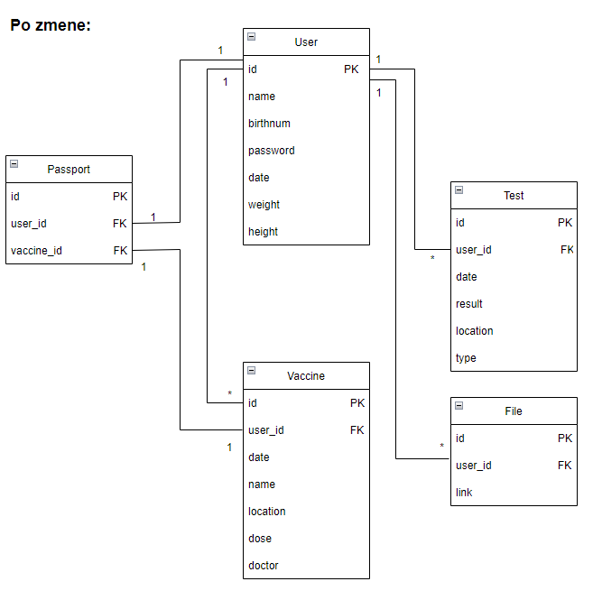Zmeny v databáze

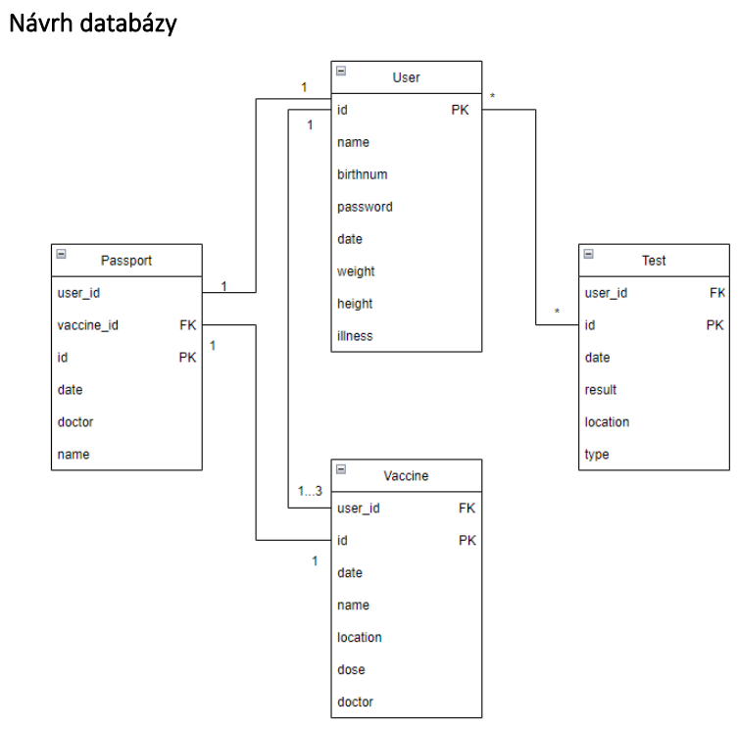

*Odôvodnenie:* Databáza bola upravená tak, aby obsahovala tabuľky na každú potrebnú informáciu. Bola pridaná tabuľka File, ktorá reprezentuje záznamy z multimediálnych záznamov, ktoré sa do aplikácie dajú vkladať, sú to súbory ako .pdf, .jpeg, .png a pod. V tabuľke Passport boli odstránené stĺpce date, doctor a name, pretože k nim pristupujeme cez záznamy z ostatných tabuliek pomocou FK.

1. 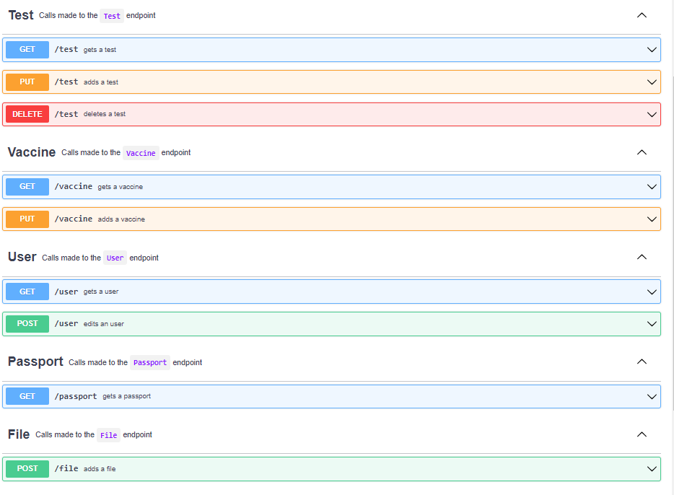Úpravy API volaní

API volania boli pozmenené a prispôsobené aktuálnemu formátu databázy. Ich popis a špecifikácia boli podrobnejšie vypracované za pomoci nástroja Swagger.

Súbor s API volaniami je pridaný v GitHub repozitári projektu Moje Zdravie. Tento súbor je otvoriteľný napr. na linku: <https://editor.swagger.io/>, kde je každé API volanie otvoriteľné a je ho možné pozrieť do detailu. Každé volanie obsahuje vstupné parametre, ich typ a či sú povinnými poľami. Obsahujú vstupné aj výstupné vzorové JSON modely, tak ako aj HTTP respose-y.